RIDLÄGER 2026

Strömsunds Ridklubb
Vecka 25 · Vecka 26 · Vecka 33


Sommarens höjdpunkt i stallet!
- Ridning varje dag
- Häst- och stallskötsel
- Teori och gemenskap
- Roliga aktiviteter tillsammans på kvällarna, valfri övernattning.
V. 25 skritt och trav, vecka 26 skritt, trav,och galopp och vecka 33 gemensam igångsättning. Grupper delas in efter nivå - från nybörjare till mer vana ryttare.
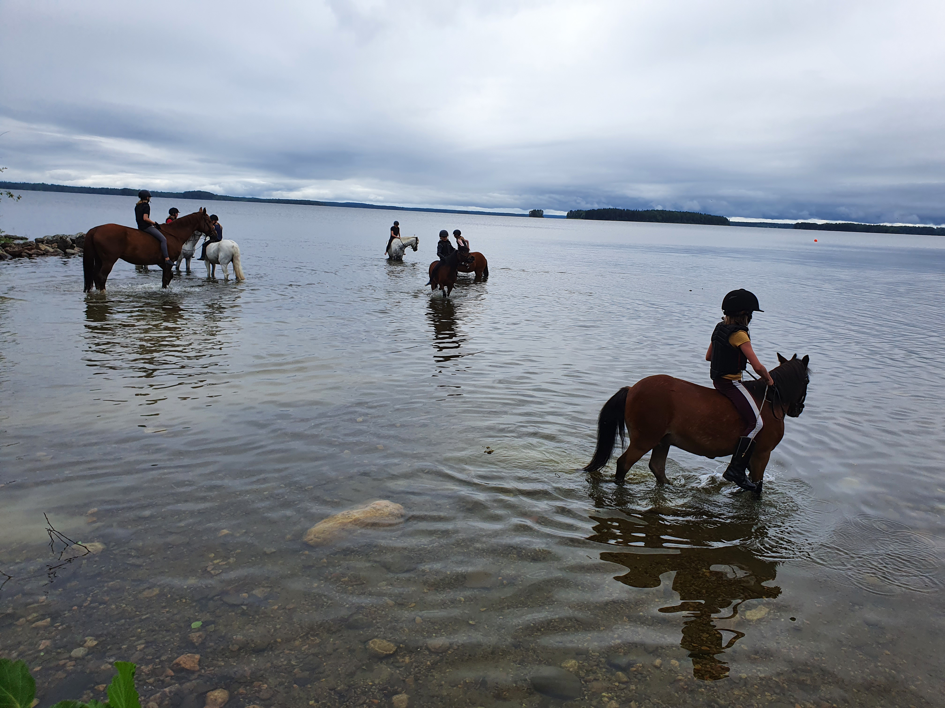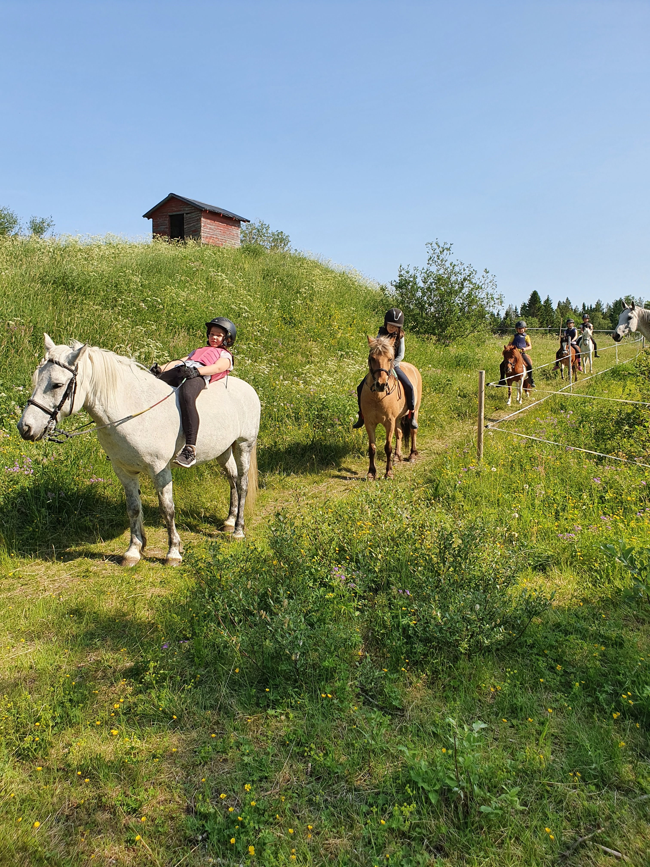

När: Vecka 25, 26 måndag till onsdag och v 33 tisdag till torsdag
Var: Strömsunds Ridklubb
Anmälan & information:
E-post: stromsundsrk@gmail.com
Telefon: 0724509585
Pris: 2500:- för v. 25 och 26. 1500:- för v 33, ingen över nattning
Begränsat antal platser - först till kvarn gäller! Sista anmälningsdag 15/5-26

